

**ETEC JOAQUIM FERREIRA DO AMARAL**

**ANA JÚLIA FABRETTI SABBADINI FRANCISCO**

**ENZO VENDRAMINI PAGGIARO**

**GIULIA VENTURA FAVARO**

**ISABEL DA SILVA PANTALHÃO**

**UDYMILLA GONÇALVES CHAGAS**

**VICTÓRIA FERNANDA GUERRA GÓES**

**PROTÓTIPO IoT: HORTA INTELIGENTE**

**JAHU**

**2022**

**ANA JÚLIA FABRETTI SABBADINI FRANCISCO**

**ENZO VENDRAMINI PAGGIARO**

**GIULIA VENTURA FAVARO**

**ISABEL DA SILVA PANTALHÃO**

**UDYMILLA GONÇALVES CHAGAS**

**VICTÓRIA FERNANDA GUERRA GÓES**

**PROTÓTIPO IoT: HORTA INTELIGENTE**

Trabalho de Conclusão de Curso Apresentado à escola técnica Joaquim Ferreira do Amaral, como requisito parcial para obtenção do título de técnico em Desenvolvimento de Sistemas sob orientação do(a) professor (a) Telma Juliana Silva e André Pignatti Zago

**JAHU**

**2022**

**ANA JÚLIA FABRETTI SABBADINI FRANCISCO**

**ENZO VENDRAMINI PAGGIARO**

**GIULIA VENTURA FAVARO**

**ISABEL DA SILVA PANTALHÃO**

**UDYMILLA GONÇALVES CHAGAS**

**VICTORIA FERNANDA GUERRA GÓES**

**PROTÓTIPO IoT: HORTA INTELIGENTE**

Trabalho de Conclusão de Curso aprovado, apresentado à ETEC Joaquim Ferreira do Amaral - Jaú, no Sistema de Ensino Presencial Conectado, como requisito parcial para a obtenção do título de Técnico em Desenvolvimento de Sistemas, com nota final igual a _______, conferida pela Banca Examinadora formada pelos professores:

___________________________________

Prof. Responsável

___________________________________

Prof. Orientador

___________________________________

Prof. Orientador

Jahu, 22 de novembro de 2022

**DEDICATÓRIA**

Dedicamos o nosso Trabalho de Conclusão de Curso aos nossos orientadores de curso e aos professores que nos auxiliaram e ajudaram no desenvolvimento do trabalho, a instituição ETEC Joaquim Ferreira do Amaral pelos recursos utilizados durante o processo e aos nossos pais que estiveram ao nosso lado desde o início.

**AGRADECIMENTOS**

Agradecemos primeiramente a instituição ETEC Joaquim Ferreira do Amaral e toda a sua equipe docente pelo conhecimento, conteúdo e toda a estrutura oferecida. Segundamente aos nossos pais e responsáveis que nos deram todo o suporte necessário para a conclusão do nosso ensino médio e curso Técnico. Em especial deixamos nossa gratidão aos professores orientadores da matéria TCC e ao professor Charles Sangiorgi Sartori, o qual deu apoio em todo o desenvolvimento com Arduino.

Por vezes sentimos que aquilo que fazemos não é senão uma gota de água no mar.

Mas o mar seria menor se lhe faltasse uma gota

(Madre Teresa de Calcuta)

**RESUMO**

O projeto visa auxiliar agricultores de pequeno porte com uma estrutura tecnológica feita a partir de sistema Arduino que conta com sensores de luminosidade, umidade, que possibilitará a criação de sistemas de irrigação e iluminação automáticos. O objetivo é melhorar o crescimento e desenvolvimento da planta de acordo com a necessidade de produtividade do agricultor. Não só servira como um protótipo para algo maior, como também poderá ser utilizado como uma mini horta (estufa) por idosos, com o uso de carteiras escolares que não estão sendo utilizadas para auxiliar na altura, também para pessoas com pouco espaço em casa e sem tempo para cuidada de um jardim maior.

Para realizar o projeto, utilizamos os componentes tradicionais do Arduino (como cabos, protoboard, placa Arduino Uno) e outros mais específicos, como a bomba, LEDs, sensor de luz e de umidade. Para conectar o sistema, usamos o programa Arduino e o site Tinkerkad para realizar os testes.

A primeira parte a ser feita foi o TCC escrito, depois o desenvolvimento junto com a prática. Com isso, também foi feita a estrutura da casinha (como uma estufa para cobrir a plantação, ela terá tela de proteção para insetos e irá proporcionar apoio para a parte elétrica da iluminação).

Durante o processo, percebeu-se que a água necessitava de um local para vazão, então também foi instalado um filtro, logo em baixo da terá, para limpar a água. Assim, ela poderá ser utilizada novamente. Obviamente, com esse processo, a terra perderia seus nutrientes e a água fica mais suja com o tempo, logo, para superar ambos obstáculos, será definido o prazo de alguns dias para a troca de água do reservatório e a aplicação de nutrientes novos à terra e à planta.

**Palavra-chave**: Agricultura, Irrigação, Iluminação, horta, estufa, água, filtro, terra, TCC, Arduino, protótipo, projeto.

**ABSTRACT**

The project aims to help small farmers with a technological structure made from an Arduino system that has light and humidity sensors, which will enable the creation of automatic irrigation and lighting systems. The objective is to improve the growth and development of the plant according to the farmer's productivity needs. Not only will it serve as a prototype for something bigger, but it can also be used as a mini vegetable garden (greenhouse) by the elderly, with the use of school desks that are not being used to help with height, also for people with little space at home and no time to tend a bigger garden.

To carry out the project, we used traditional Arduino components (such as cables, breadboard, Arduino Uno board) and more specific ones, such as the pump, LEDs, light and humidity sensor. To connect the system, we used the Arduino program and the Tinkerkad website to carry out the tests.

The first part to be done was the written TCC, then the development along with the practice. With this, the structure of the house was also made (like a greenhouse to cover the plantation, it will have a screen to protect against insects and will provide support for the electrical part of the lighting).

During the process, it was realized that the water needed a place to flow, so a filter was also installed, just below the tera, to clean the water. So it can be used again. Obviously, with this process, the soil would lose its nutrients and the water would get dirtier over time, so, to overcome both obstacles, a period of a few days will be defined for the exchange of water in the reservoir and the application of new nutrients to the soil. and to the plant.

**Keywords**: Agriculture, Irrigation, Lighting, vegetable garden, greenhouse, water, filter, land, TCC, Arduino, prototype, project.

**SUMÁRIO**

1. INTRODUÇÃO 11

2. CRONOGRAMA DE DESENVOLVIMENTO 12

3. Protótipos 13

3.1 Wireframes 13

3.2 Mockup 14

4. Por que o projeto é funcional? 16

4.1 A importância da Horta 16

4.2 Para o ramo econômico 16

4.3 Para a questão ambiental 17

5. Sistemas Embarcados 18

5.1 O que são Sistemas embarcados? 18

5.2 Por que escolher sistemas embarcados? 18

6. Componentes utilizados no desenvolvimento do projeto 19

6.1 Placa Compatível Arduino UNO R3 19

6.2 Módulo Sensor de Umidade De Solo 19

6.3 Luz de LED UV (Ultravioleta) 20

6.4 Sistema de Irrigação 20

6.5 Motor Micro Servo 21

6.6 Adaptador de Bateria 22

6.7 Display 22

6.8 Luz de LED 23

6.9 Protoboard 23

6.10 Fotoresistor 24

6.11 Cabos 25

6.12 Resistores 25

7. Ferramentas utilizadas no desenvolvimento do projeto 26

7.1 Arduino IDE 26

7.2 Autodesk Tinkercad 26

8. Características da verdura escolhida 29

9. Desenvolvimento 30

9.1 Sensor de Umidade com LED 30

9.2 Fotoresistor 31

9.3 Planejamento da Estrutura 32

9.4 Produção 33

9.5 Montagem 34

9.6 Sensor de Umidade, Fotoresistor e Display 35

9.7 Filtro de Água 36

10. Vertentes e Utilidades do projeto 37

11. Conclusão 38

12. Bibliografia 39

# 

# **INTRODUÇÃO**

Desde sua colonização o Brasil já demonstrava seu potencial agrícola, o qual vem se desenvolvendo cada vez mais com as tecnologias da atualidade. Em novembro de 2021 foi realizada uma pesquisa que demonstra a importância da agricultura para a economia, sendo o setor de onde vem majoritária parte do capital nacional, visto que aproximadamente 27% do PIB e 1 a cada 3 trabalhadores brasileiros está vinculado ao agronegócio.

Além do ramo agrícola, visamos também a utilização da tecnologia, visto que ela está presente na vida de todos e auxilia na praticidade e agilidade das tarefas a serem realizadas. Em hortas e plantações ela também vem se mostrando presente, seja em maquinários, sistemas embarcados ou sensores. Dessa forma ela revoluciona os mais diversos tipos de processos, estando relacionados à *Agricultura de Precisão (agricultura baseada em observação, monitoramento e gestão de todos os insumos e da plantação)* e permitindo maior produção, lucro, eficiência e segurança.

Se baseando na grande importância desse ramo para o país e para seus habitantes, nosso grupo optou por elaborar um protótipo de horta inteligente capaz de auxiliar pequenos agricultores a terem uma produção com um número menor de perdas e produtos de maior qualidade. Para elaborar tal projeto os integrantes concordaram em utilizar Arduino e seus componentes para desenvolver o protótipo, sendo uma representação do que será aplicado na realidade. Além disso, planejamos um sistema de irrigação com sensor de umidade e um sistema de iluminação com luz UV, para ser necessário apenas a supervisão, ter funcionalidade em todos os horários do dia e atendimento de todas as necessidades da planta (alface baby).

Ela também será capaz de auxiliar idosos, visando também utilizar carteiras que não estão mais sendo usadas nas escolas (as quais não podem ser destruídas por serem patrimônio da instituição), assim eles terão uma altura boa para mexer em sua horta (estufa) e ela pode ser uma opção para quem não tem muito tempo ou espaço para dedicar aos cuidados das plantas.

# **CRONOGRAMA DE DESENVOLVIMENTO**

Com a finalidade de demonstrar o tempo e ordem de cada etapa do processo de desenvolvimento do sistema, de uma maneira organizada e fácil de ser interpretada por quem venha precisar visualizá-lo.

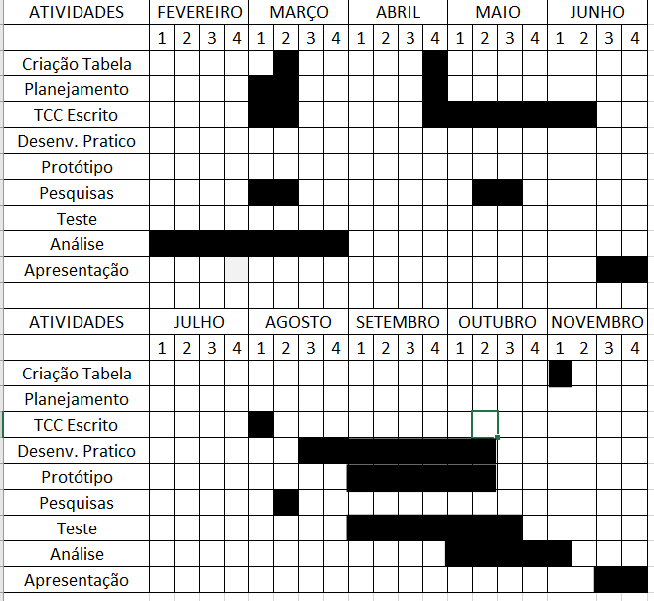

# **3. Protótipos**

## 3.1 Wireframes

O que é?

O termo se refere a apresentação visual de um projeto tridimensional. Atualmente também é usado para se referir a modelagem 3D de animações em computador e desenvolvimento de páginas web 2D. Mas neste projeto, o Wireframe é uma representação visual do design da estrutura, suas funcionalidades e dimensões pensadas antes da sua produção.

Funcionalidade:

Um Wireframe pode ter diversas funcionalidades, a principal que se destaca neste projeto é garantir que a horta seja criada de acordo com as metas, ou seja, ver nitidamente suas funções sem a preocupação com a estética visual. Ele define onde e como os componentes serão aplicados e qual função desempenharão.

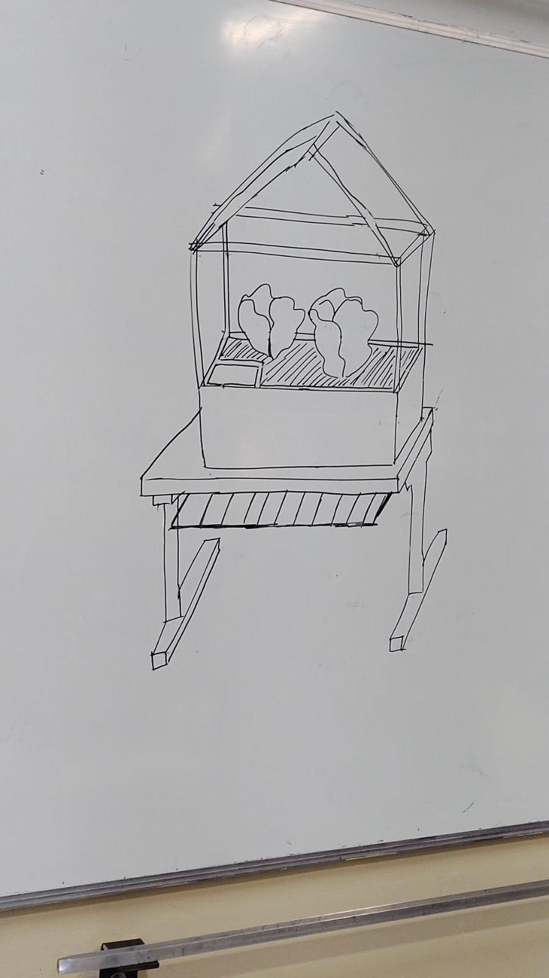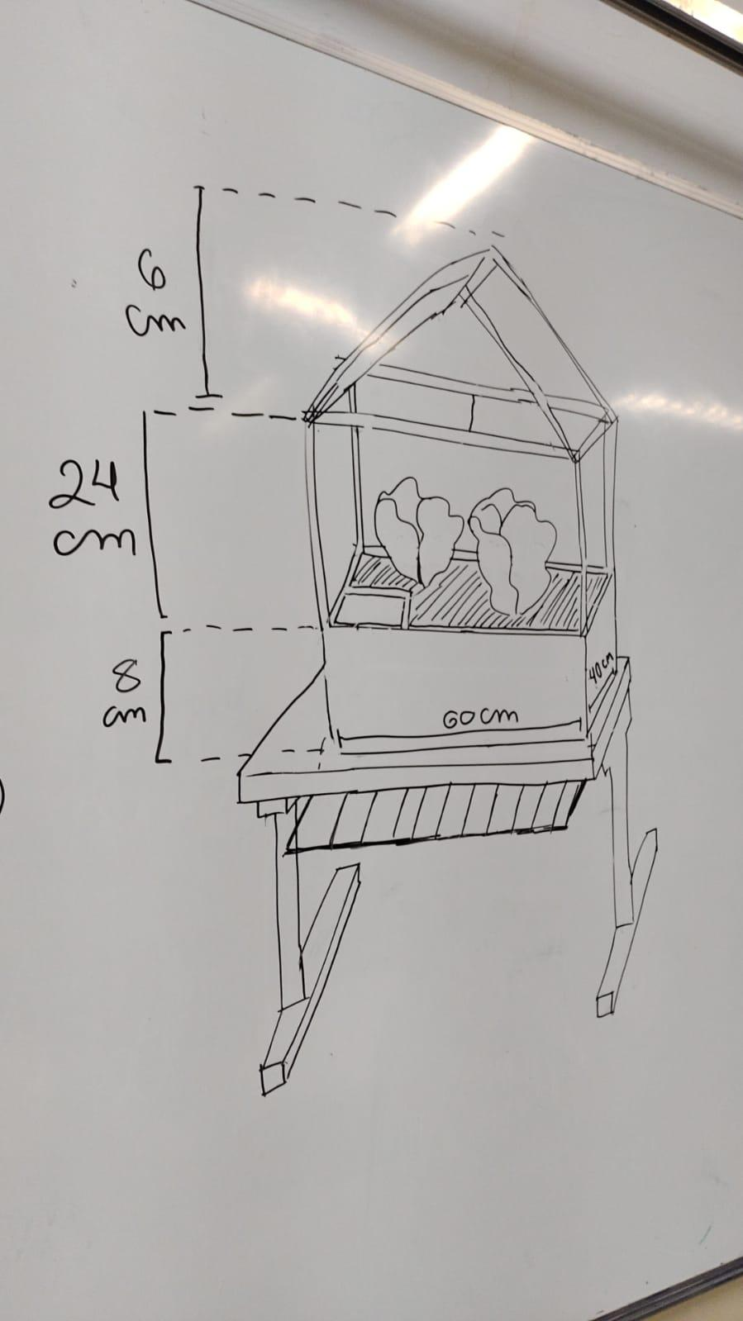

Pensamos em uma estrutura no formato base de uma casa nos baseando em um ternário com a parte de baixo destinada à terra e as raízes da planta escolhida e, com um compartimento em separado para abrigar o sistema de Arduino para evitar danos ao equipamento. A estrutura superior com hastes que imitam um telhado seria destinada a sustentar o sistema de iluminação da horta. Já a carteira escolar abaixo de toda a estrutura seria responsável por armazenar a água utilizada no sistema de irrigação do projeto.

## 3.2 Mockup

Para poder transcrever a ideia de como vai ficar a horta, recorremos a uma profissional que estagia no ramo de arquitetura, que fez a primeira planta do nosso projeto.

Visto que um protótipo é um exemplo do projeto, pode ser físico ou digital, que possibilita a visualização de problemas ou de partes ainda não definidas no processo de criação e idealização dele.

Exemplo 1:

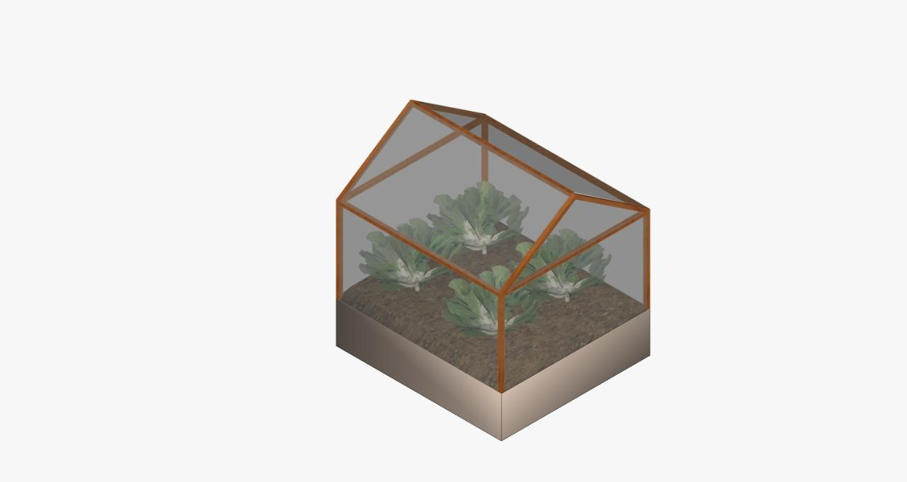

Na imagem acima, a estrutura da casa e a parte de baixo seriam feitas de madeira, por dentro iria algum forre para poder entrar a terra com a planta (alface baby). Uma grande dificuldade é planeja a estrutura de uma forma que a água não atinja a madeira, pois é provável que utilizemos mdf e ele estufa com água.

Exemplo 2:

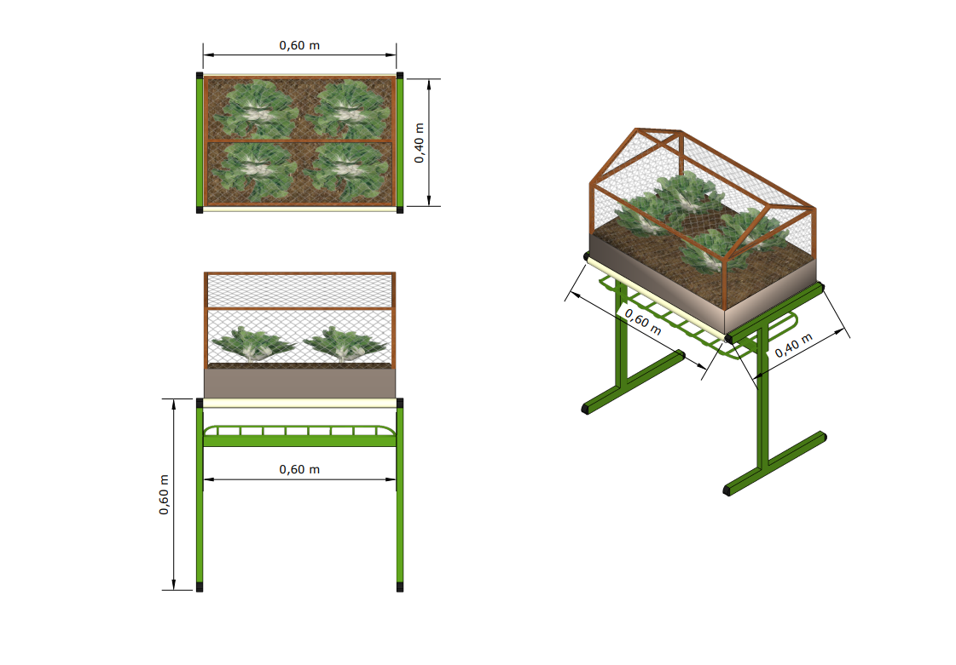

Como segundo modelo, foi feito um protótipo com as medidas (razão de 0,1m para 10 cm na realidade). Com isso foi possível visualizar melhor o projeto e seu tamanho, além de ter a mesa adicionada como suporte e como outra ideia de projeto sustentável sugerida pelo professor de TCC. A estrutura continuaria igual da casa e ainda planejamos de madeira e de planta a alface baby, que não ocupara uma área grande no local que será plantado. Além disso, é importante esclarecer que ainda não foi implantado a ideia de posição do Arduino e dos sistemas que serão conectados.

# **4. Por que o projeto é funcional?**

## 4.1 A importância da Horta

No atual cenário do país está se tornando difícil encontrar pessoas que possuam uma horta, seja por conta do trabalho que ela demanda ou por não ter condição de instalá-la e supervisioná-la. Porém, a sociedade não compreende que ela pode trazer benefícios e facilidades, como por exemplo: aumentam as áreas verdes no setor urbano, servem como fonte de alimento sem conservantes e agrotóxicos, auxiliam o meio ambiente e podem ser uma forma de trabalho que gera capital.

A horta pode ser comunitária, pessoal ou com utilidade de venda, dependendo de seu uso precisara de um tamanho diferente para abranger seus consumidores.

Além de tamanho e de um público especifico, precisa de cuidados, os quais são o foco do nosso trabalho. Por isso, pretendemos utilizar a inteligência artificial pelos sistemas embarcados e seus componentes para cumprir papeis inviáveis para os produtores. Alguns exemplos que vão estar presentes no trabalho, são: controle da umidade por sensor, luz ultravioleta para auxiliar o crescimento (podendo ou não ter sensor, dependo do ambiente).

Além disso, com a escolha da planta que será desenvolvida, o protótipo poderá ser alterado de acordo com as suas necessidades, como nível de umidade, proteção contra insetos, entre outras características.

## 4.2 Para o ramo econômico

Como foi supracitado, elas são uma alternativa econômica, sendo como uma forma de não gastar dinheiro com tais verduras ou vegetais no mercado e até uma renda para quem necessita de um emprego com localidade próxima, com mão de obra simplificada e muitos consumidores, afinal como o Brasil é essencialmente agrícola, grande parte da população usufrui dessa área para manter uma boa alimentação. Além disso, quem busca por produtos orgânicos não costuma recorrer aos mercados, mas sim a pessoas que não usam substancias que degradem a saúde e o próprio alimento.

## 4.3 Para a questão ambiental

O fato de plantar e gerar áreas verdes auxilia na diminuição das ilhas de calor pois elas diminuem as altas temperaturas do ar, melhoram a qualidade do mesmo pela fotossíntese, servem como destino de lixos com funcionalidade de adubo quando degradados, aumenta a biodiversidade (fauna e flora), integração e contato com a natureza. Outra questão é a economia de água, visto que a agronomia é um dos ramos que mais utilizam água doce no mundo, logo com o sistema de irrigação será possível limitar a quantidade para o necessário.

# **5. Sistemas Embarcados**

Grande parte dos processadores hoje fabricados são utilizados em sistemas embarcados. A utilização de processadores em sistemas embarcados teve inicialização antes do surgimento dos computadores pessoais, no início esses sistemas eram projetados principalmente para realizar funções de controle. Ainda hoje, existem aplicações de controle atendidas por sistemas embarcados.

Estamos rodeados por sistemas embarcados, eles estão cada vez mais vigentes em nosso dia-a-dia, máquinas de lavar, televisões, automóveis, caixas de banco eletrônicos, equipamentos de comunicação como modems, roteadores, etc. São todos sistemas processados, onde algum tipo de informação é manipulado. O baixo custo proporcionado pelos avanços tecnológicos possibilitaram esse cenário, e nos faz imaginar o que está por vir. Com o aumento da capacidade dos circuitos integrados, os eletrodomésticos se tornam cada vez mais "inteligentes".

## 5.1 O que são Sistemas embarcados?

O sistema embarcado, também chamado de sistema embutido, é um sistema micro processado em que um computador está anexado ao sistema que ele controla. Ele pode realizar um conjunto de tarefas que foram predefinidas. O sistema é usado para tarefas específicas, e assim, através de engenharia é possível otimizar um determinado produto e diminuir o tamanho, bem como os recursos computacionais e o seu valor final.

## 5.2 Por que escolher sistemas embarcados?

A escolha da utilização dos sistemas embarcados em nosso projeto é devido a versatilidade e praticidade.

# **6. Componentes utilizados no desenvolvimento do projeto**

Abaixo estão expostos alguns dos componentes utilizados no projeto físico.

## 6.1 Placa Compatível Arduino UNO R3

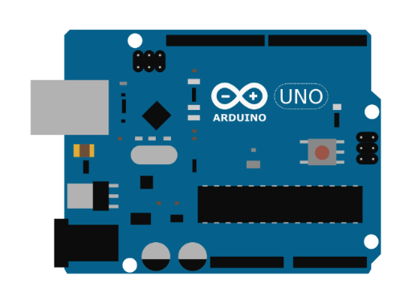

Arduino é uma placa de prototipagem eletrônica de código aberto. Inclui hardware e software livre e visa oferecer ferramentas adaptáveis para a criação de projetos interativos de diversas ordens. O microcontrolador é a base inicial para toda a estrutura eletrônica do projeto.

## 6.2 Módulo Sensor de Umidade De Solo

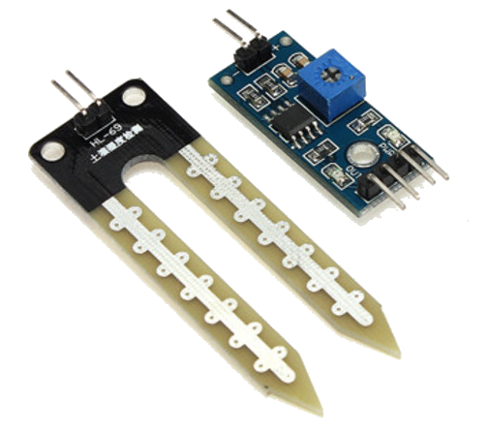

O sensor de umidade do solo consiste em 2 partes: uma sonda que entra em contato com o solo, e um pequeno módulo contendo um chip comparador, que vai ler os dados que vêm do sensor e enviá-los para o microcontrolador. O sensor tem a finalidade de detectar e medir variações de umidade do solo. Caso o solo esteja seco o sensor mantém a saída em nível alto e quando o solo estiver úmido a saída se mantém em nível baixo.

## 6.3 Luz de LED UV (Ultravioleta)

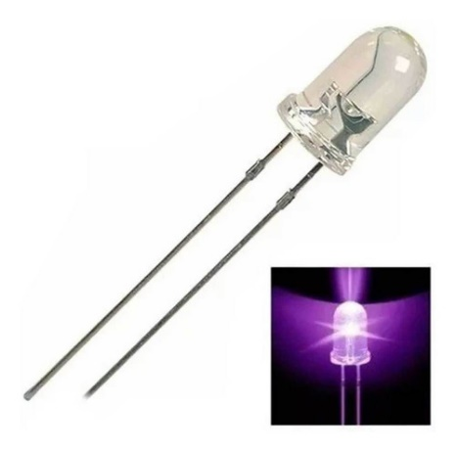

Plantas precisam de luz azul e luz vermelha, dependendo de quanta luz azul e vermelha favorece o crescimento da planta assim como a sua floração.

## 6.4 Sistema de Irrigação

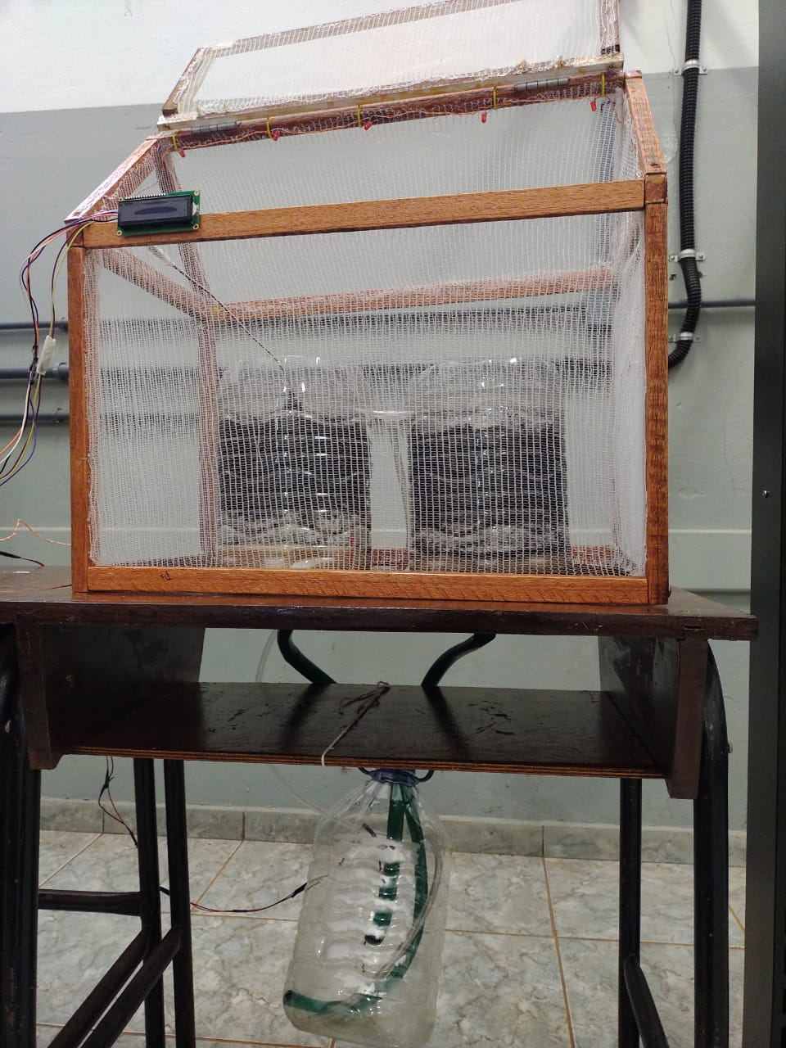

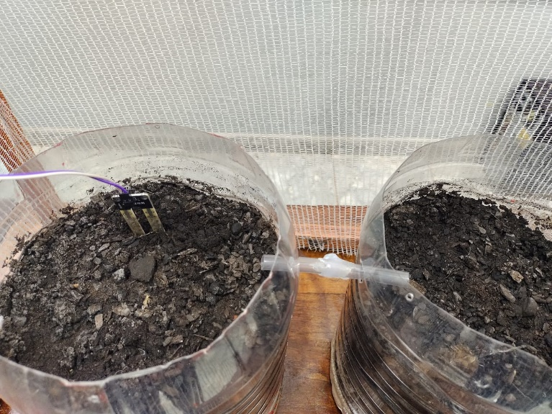

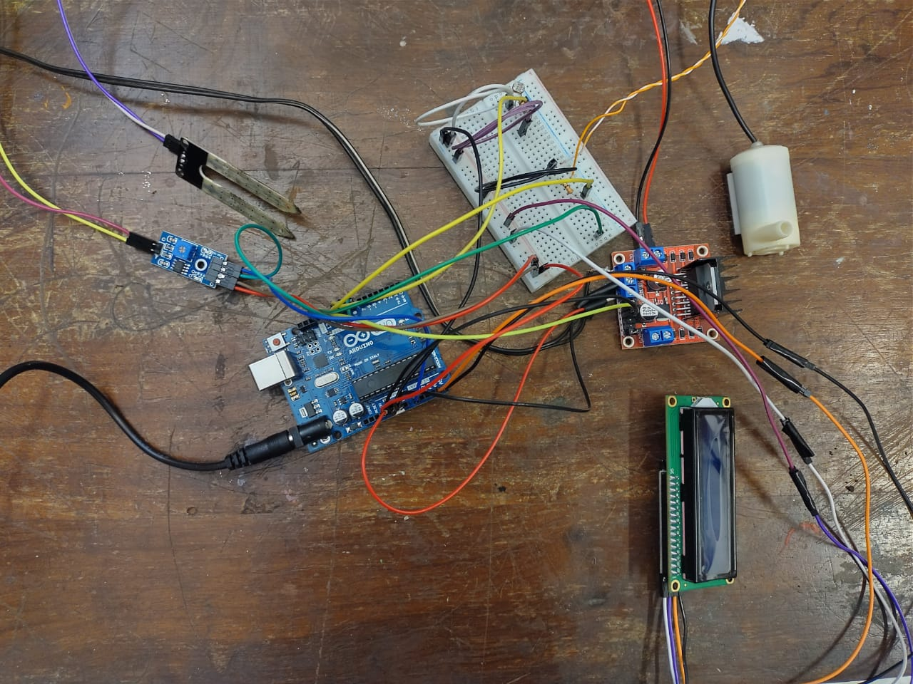

## 6.5 Motor Micro Servo

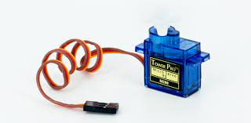

O Motor Micro Servo é um equipamento utilizado nos mais diversificados projetos para controle de posição e movimento e está geralmente associado a projetos de pequena e média escala.

## 6.6 Adaptador de Bateria

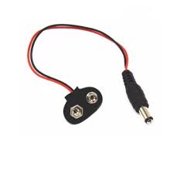

O vai servir para dar maior independência de operação aos seus sistemas, permitindo que operem em maiores distâncias, além de possibilitar maior mobilidade quando instalado em projetos robóticos, excluindo a existência de emaranhados de fios.

## 6.7 Display

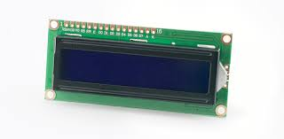

O Display vai criar uma interface visual que pode enviar textos, números, símbolos e até imagens que podem dar uma indicação do que o Micro-controlador está fazendo, dos dados que podem estar sendo coletados e transmitidos, entre outras coisas.

## 6.8 Luz de LED

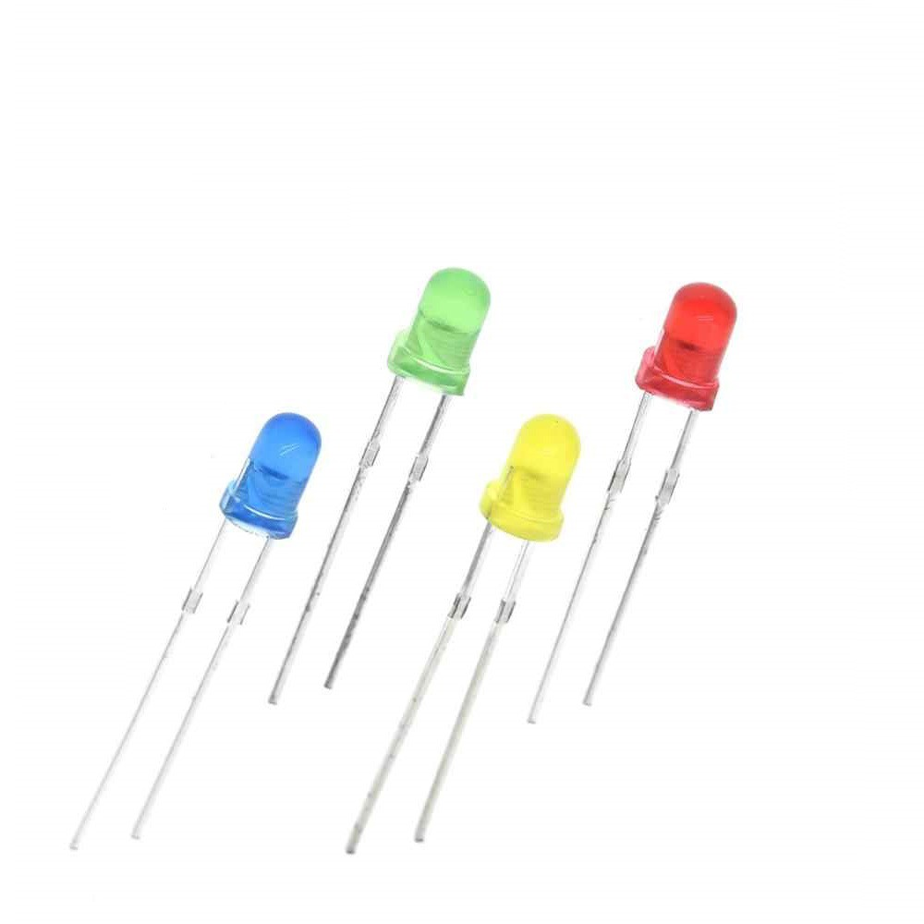

O LED é um componente eletrônico semicondutor, composto de cristal semicondutor de silício ou germânio, que vai servir para indicar se um certo equipamento está fazendo sua devida função.

## 6.9 Protoboard

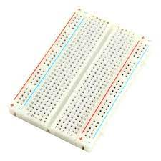

Protoboard é uma placa com diversos furos e conexões condutoras verticais e horizontais para a montagem de circuitos elétricos experimentais.

## 6.10 Fotoresistor

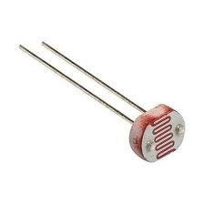

Fotoresistor é um componente eletrônico, sensível a luz, que tem por finalidade limitar a corrente elétrica que passa sobre ele, como um resistor comum, só que o grande diferencial é que ele é um resistor variável que interage com a luz, quanto mais luz menor a resistência que ele oferece e quanto menos luz maior a resistência que ele oferece. Ele será usado como um sensor de luminosidade que quando o valor de luminosidade é menor do que o valor desejável, ele comuta uma chave que poderá ligar uma lâmpada.

## 6.11 Cabos

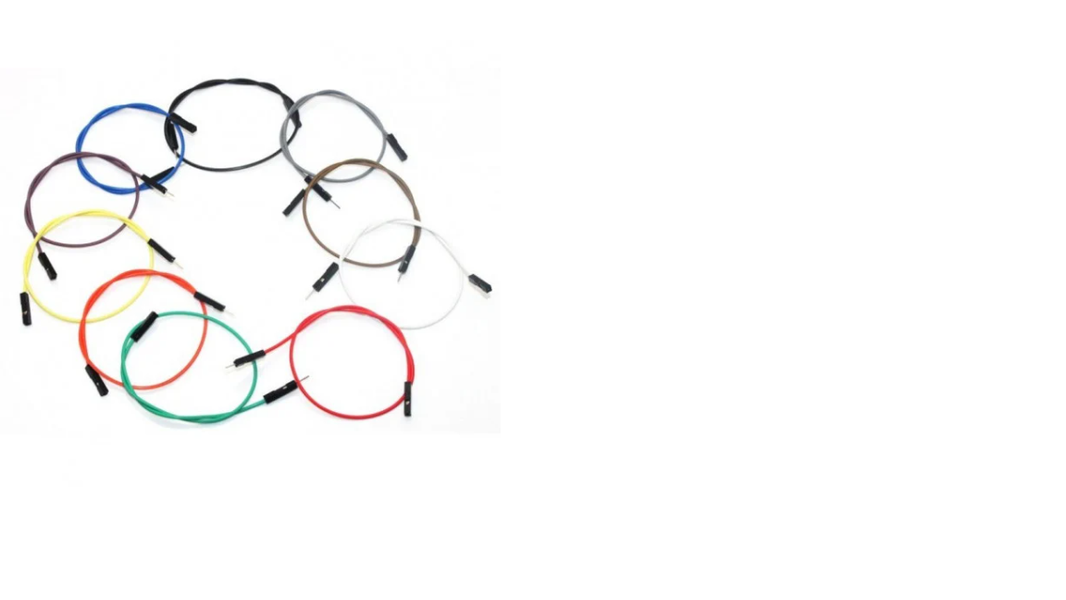

Os Jumpers são pequenos fios condutores que podem ser conectados a uma protoboard para interligar dois pontos do circuito em projetos eletrônicos.

## 6.12 Resistores

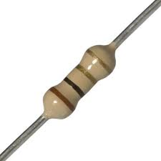

Resistores são componentes eletrônicos cuja principal função é limitar o fluxo de cargas elétricas por meio da conversão da energia elétrica em energia térmica.

# **7. Ferramentas utilizadas no desenvolvimento do projeto**

## 7.1 Arduino IDE

A Ferramenta Arduino IDE possibilita o upload dos códigos para placas compatíveis com o Arduino, sendo uma plataforma cruzada com funções em C, JavaScript e C++.

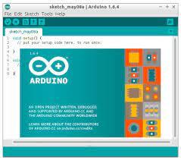

## 7.2 Autodesk Tinkercad

O Autodesk Tinkercad é software WEB e Javascript conhecido por sua facilidade em modelagem tridimensional.



Visualização das ligações dos sistemas, protótipos da parte programada com o sistema embarcado.

Sistema de iluminação:

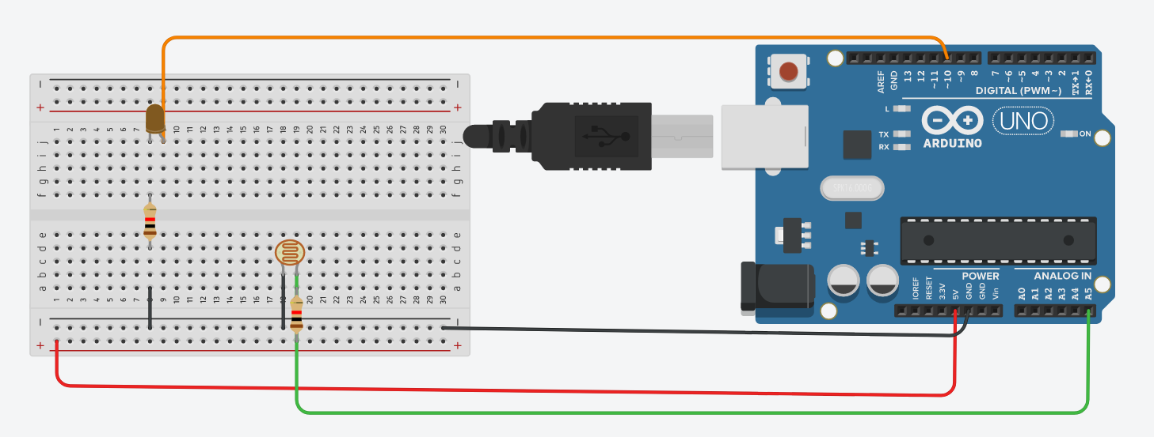

Código:

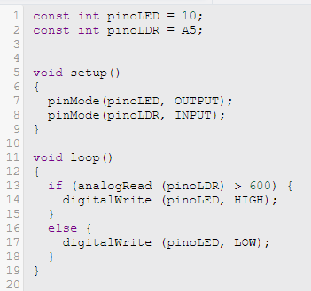

Sistema de irrigação:

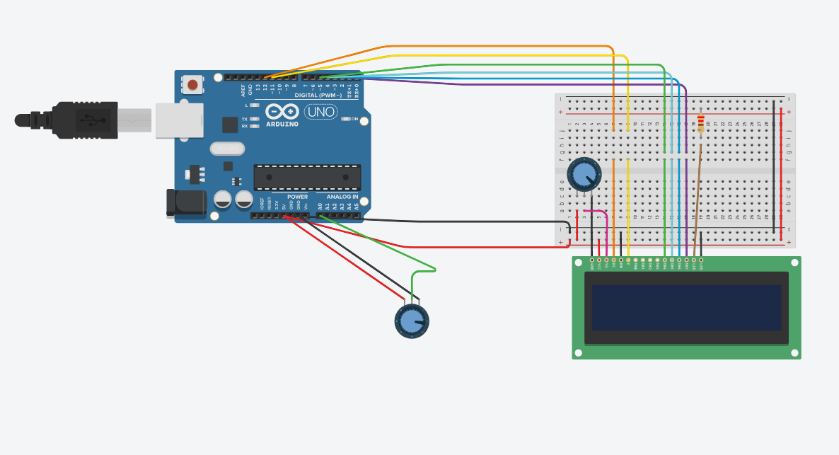

Código:

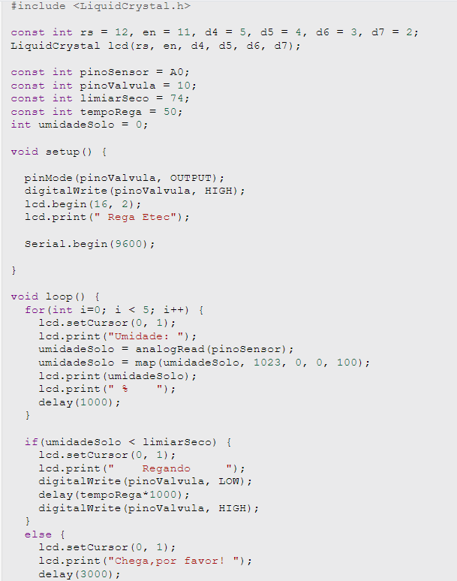

# **8. Características da verdura escolhida**

A princípio a escolha do alface foi feita pelo grupo por motivo de sua ausência no nosso cenário atual, aonde também pode se encontrar, além de sua falta, um grande preço para tal produto, assim dificultando a sua compra e o seu uso no cotidiano das pessoas , ademais o próprio alface em si tem muitos benefícios, como por exemplo fonte de sais minerais, principalmente de cálcio e vitamina A, tem baixíssimo valor calórico. Cada 100 gramas da hortaliça não apresentam mais do que 9 calorias, além disso, ajuda a regular o funcionamento do intestino, dada a boa quantidade de fibras que possui.

Para o cultivo da alface, do tipo baby, será necessário a utilização de terra sempre úmida para incentivar a germinação das sementes, deve estar em ambiente com sol pelo menos 4 horas (luz artificial) por dia, para a reposição dos nutrientes e boa adubação da planta, aplicação a cada 30 dias de adubo de sua preferência, pode ser semeada em todas as estações do ano, sendo que teve ter cuidado apenas no local aonde ela vai ser plantada, já que ela não pode ser plantada em um lugar aonde o direcionamento do sol seja constante nela e não tenha contado com neve ou terra com detrito, podendo atrapalhar o seu crescimento.

Não é uma planta muito exigente a luz, fica à vontade num ambiente com temperatura entre os 5ºC e 30ºC, sendo a temperatura ideal para esta 15ºC a 25ºC e o solo requerido para plantar a alface baby é pouco exigente, convém remexer o solo periodicamente para manter a planta em condições de cultivo óptimas e evitar o aparecimento de mais ervas.

Algumas orientações para sua plantação: distância entre plantas 20 cm, distância entre linhas ou sulcos 30 cm, indicada para cultivo em vaso ou jardineira com uma largura mínima de 15 cm, comprimento 15 cm e altura 15 cm, sensível à falta de humidade; deve estar constantemente húmida, a rega deve ser frequente, mas em pequenas quantidades, se for cultivada em vaso ou jardineira é necessário regar mais frequentemente, dado que se desidrata com mais frequência sobretudo no verão, a partir dos 45 dias a contar da sua plantação poderá efetuar a colheita da alface, o seu estado de colheita perfeito é quando o rebento está bem formado e compacto, se amadurecer excessivamente tende a espigar-se, para a colher, corte com uma faca pelo tronco na base da alface.

# **9. Desenvolvimento**

## 9.1 Sensor de Umidade com LED

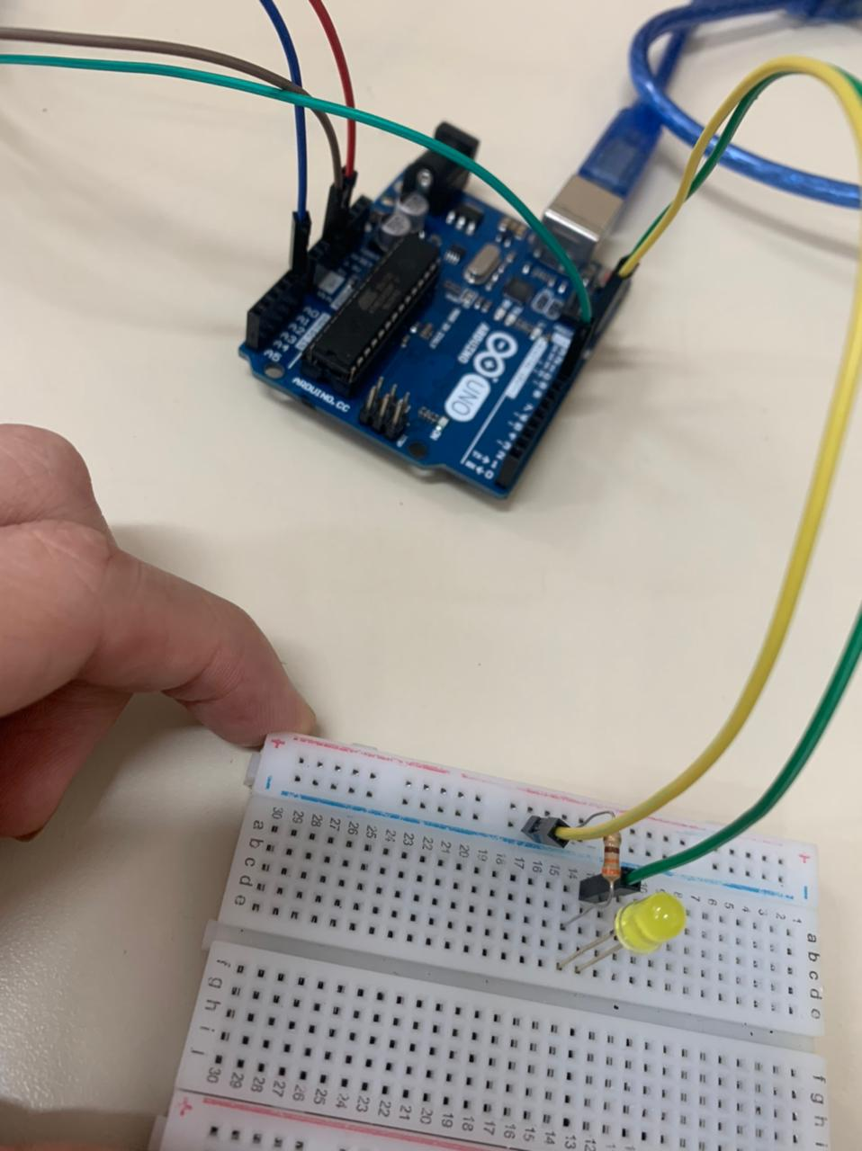

Projeto de funcionamento do sensor de umidade, com um LED provisório para substituir a bomba de água. Dessa forma, foi possível ter noção do funcionamento esperado no sistema junto do código para implementar depois.

## 9.2 Fotoresistor

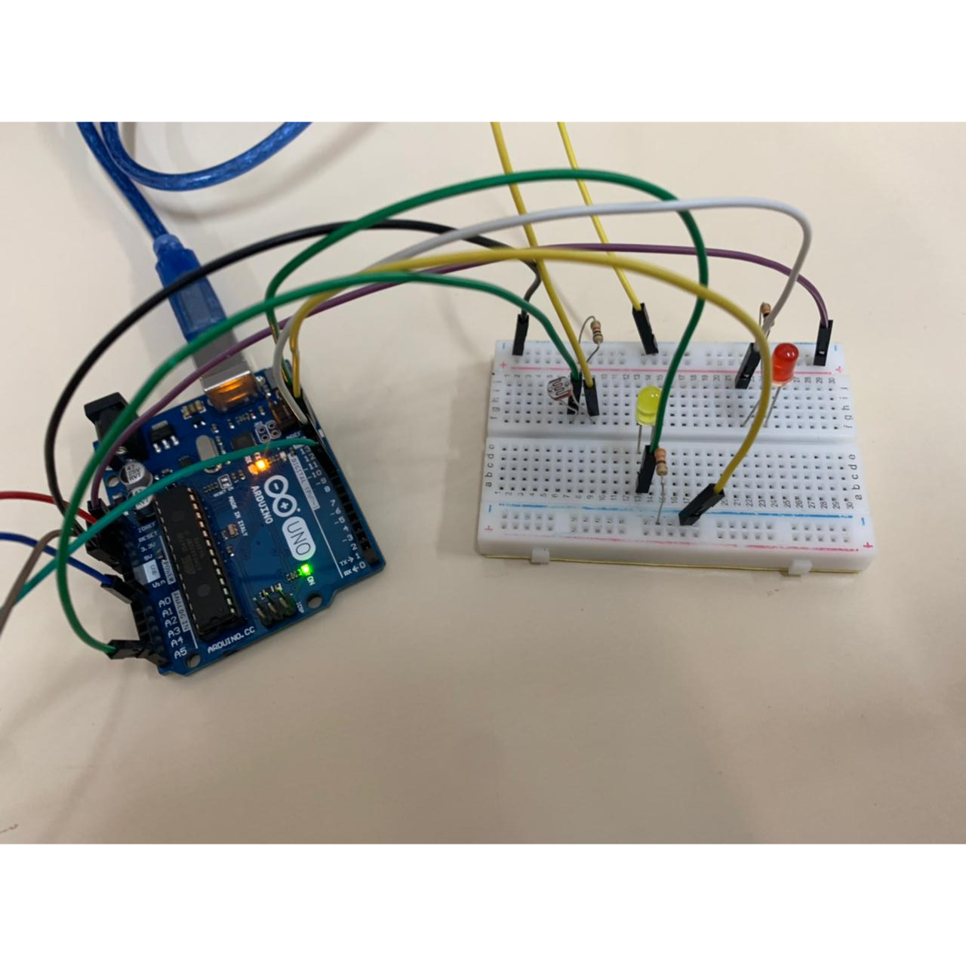

Projeto de funcionamento do sensor de umidade com o fotoresistor (sensor de luz). Nessa etapa, já foi realizada a junção dos códigos e da parte física do sistema para ligar a bomba e para ligar a luz UV.

## 9.3 Planejamento da Estrutura

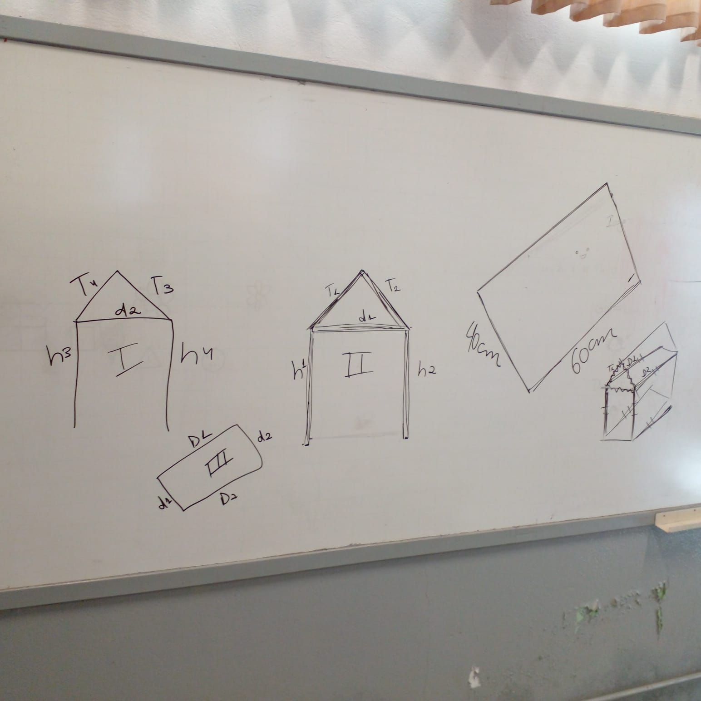

Replanejamento das medidas, comprimento, largura e altura, conforme a necessidade vista a partir do tamanho da carteira prevista no projeto.

## 9.4 Produção

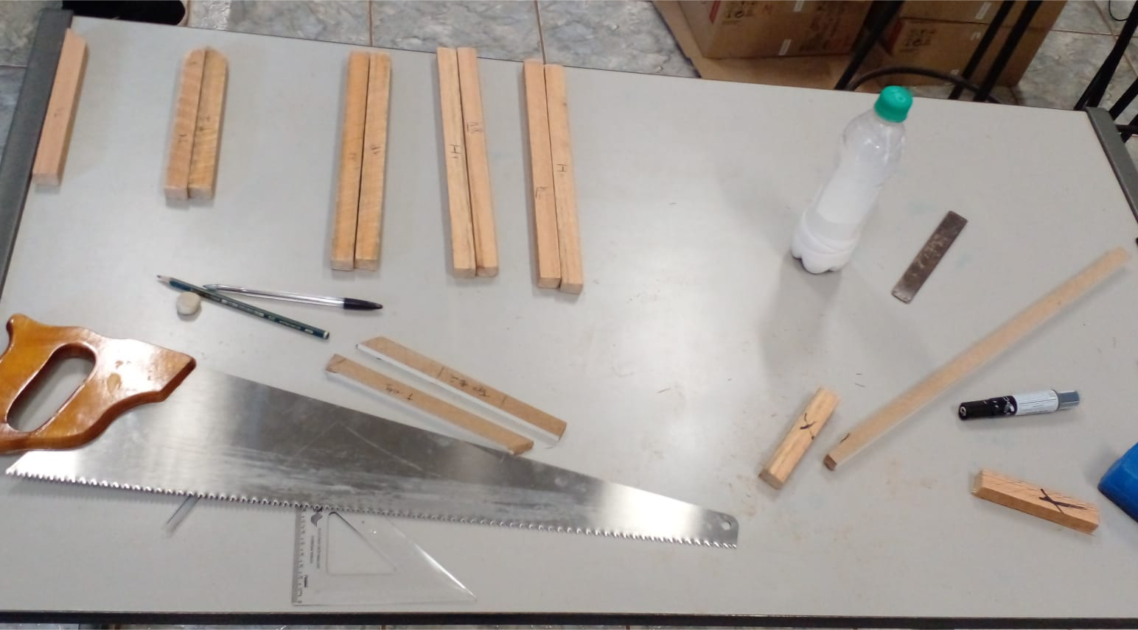

Medindo e cortando as peças para a montagem da estrutura da estufa, para colocar o vaso com a muda e instalar o sistema completo. As medidas foram planejadas antes, mas por conta da carteira que seria utilizada foi necessário diminuir algumas marcações.

## 9.5 Montagem

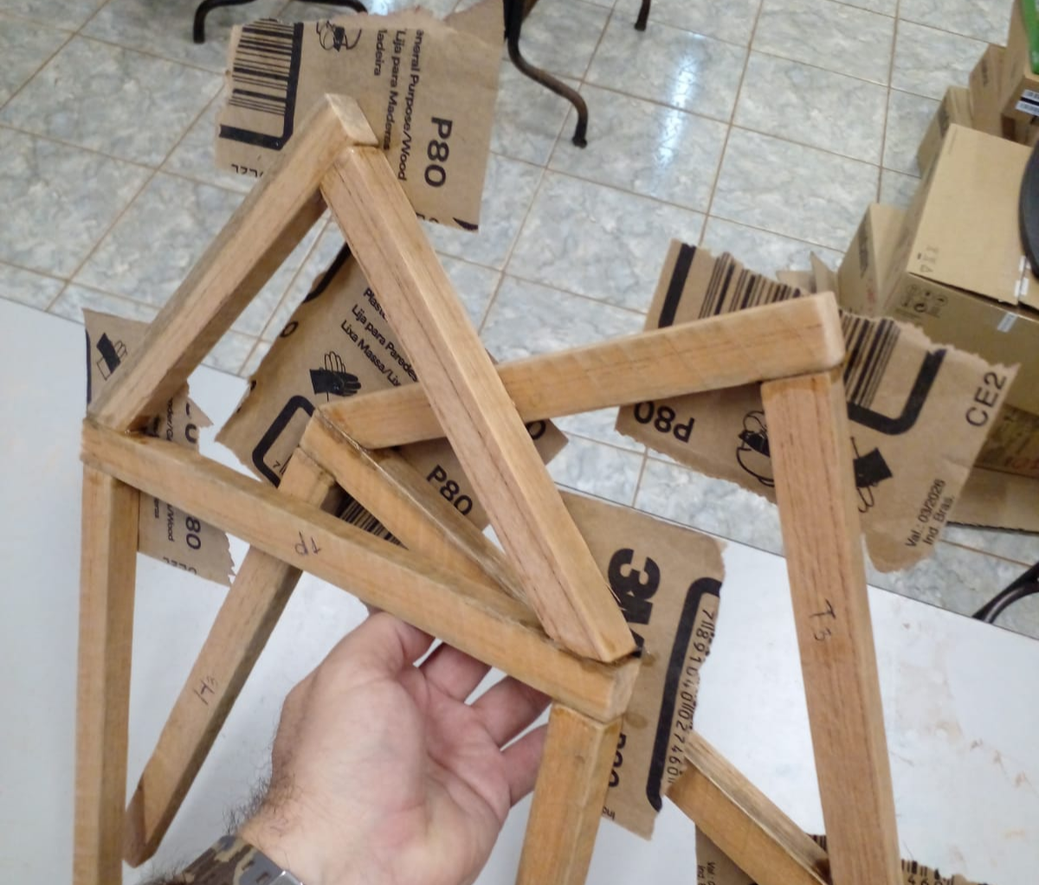

Foi feita a colagem e montagem das estruturas laterais da “casinha” que representa a estufa, unidas com cola de madeira e parafusos (todas as partes já estavam cortadas e lixadas).

## 9.6 Sensor de Umidade, Fotoresistor e Display

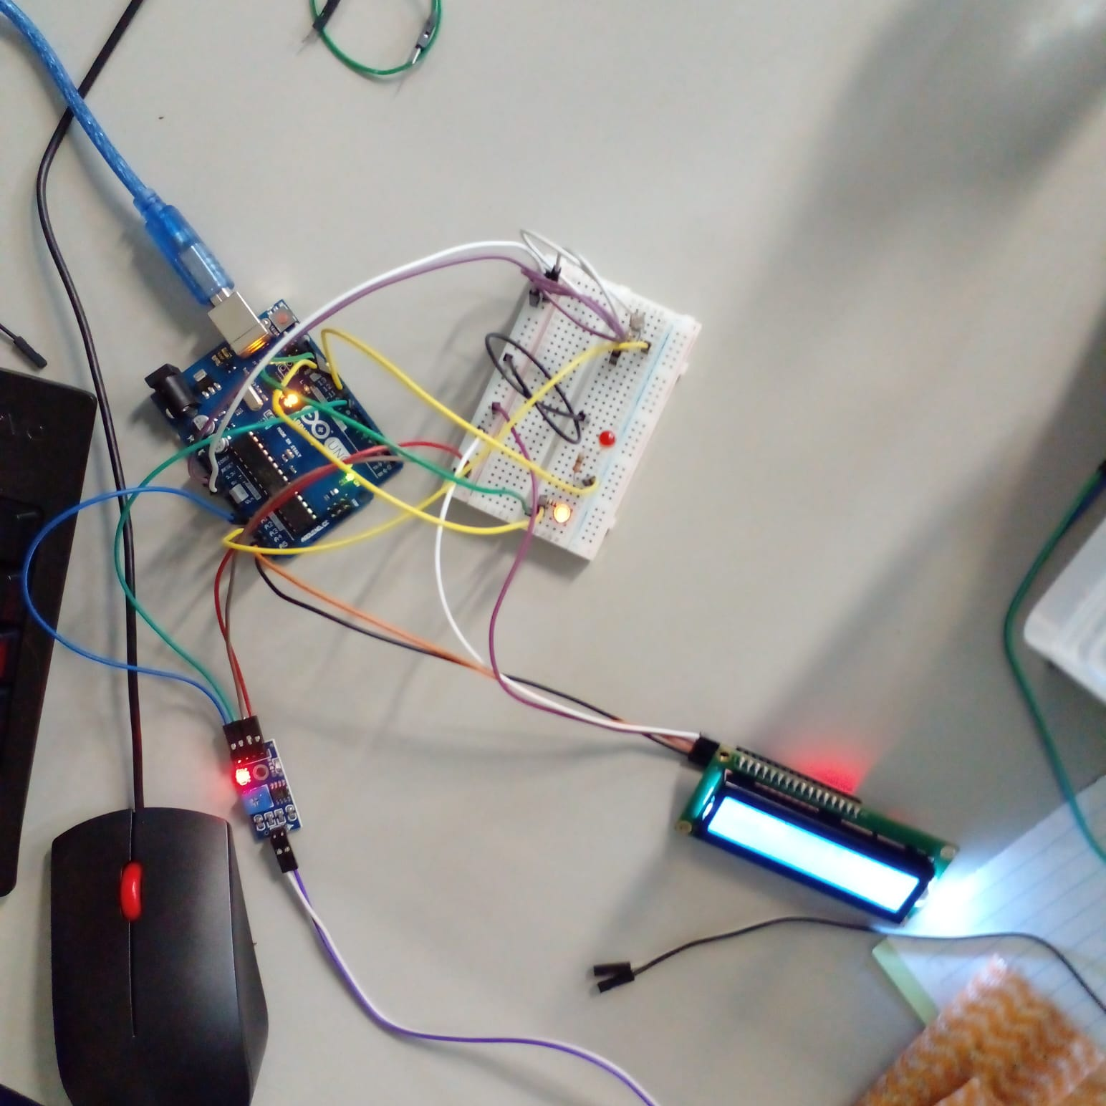

Junção do projeto de funcionamento do sensor de umidade, *fotoresistor* e display LCD. Todas as partes já estavam unidas, menos a bomba que ainda não havia sido implementada. No display, temos o retorno de quando a luz e a bomba estão ligadas e desligadas.

## 9.7 Filtro de Água

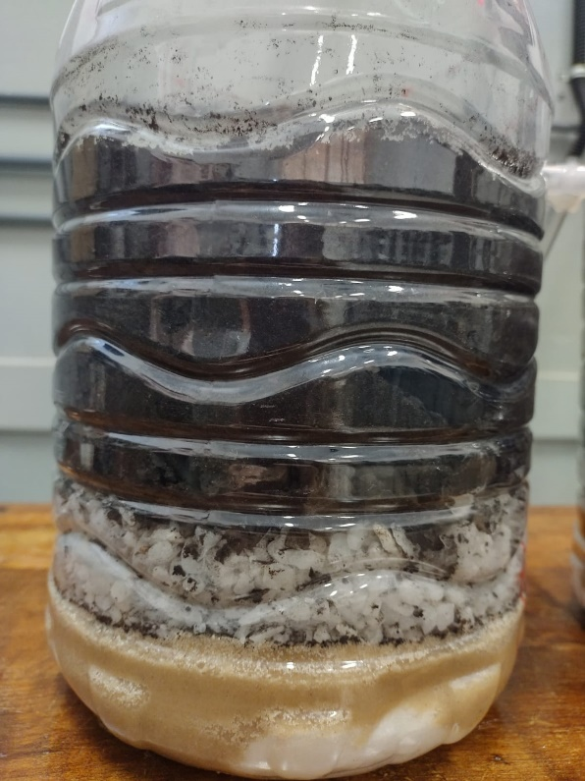

A água é um recurso indispensável à manutenção da vida humana, visto que, além de hidratar, seu consumo evita o desenvolvimento de diversas doenças. Mas para que isso seja efetivo é necessário que a água esteja tratada, por isso iremos fazer um filtro de água com garrafa pet que utiliza terra, pedra grande e pequena, areia, algodão. Desse modo realizando a filtragem da água, mas é necessário fazer uma troca da água a cada uma semana. O sistema retira os nutrientes da terra, assim sendo necessário repô-los através de alguns produtos, como vitaminas e adubo.

# **10. Vertentes e Utilidades do projeto**

O projeto pode abranger e beneficiar mais áreas além do seu proposito inicial de agricultores de pequeno e médio porte. Nas nossas vidas cotidianas, frequentemente, nos deparamos com constantes queixas de idosos frustrados por não conseguir realizar algumas tarefas do dia a dia, principalmente relacionadas às coisas que têm a necessidade de alguma atividade que exige movimentos como, por exemplo, se agachar, ajoelhar, pois encontram dificuldades devido à saúde e a idade mais avançada.

E é aí que entra uma das vertentes que o projeto busca solucionar. Pensando nessa dificuldade, o Projeto da Horta Inteligente pode facilitar a vida de quem o tem, pois é construído em uma estrutura elevada ao nível da cintura, dispensando a necessidade de abaixar-se para manuseio.

A estrutura pode ser feita de materiais reutilizáveis ou que seriam descartáveis. Uma possibilidade seria o uso de carteiras e mesas escolares não usadas pelo governo. Muitas escolas têm esses matérias, muitas vezes abandonados e deixados de lado e acabam se tornando lixo. Com a colaboração e a parceria do Estado, esses objetos em desuso, podem ser de grande utilidade para a produção do projeto, trazendo utilidade ao material abandonado e evitando a produção de lixo, bem como deixar as escolas mais limpas.

Visando auxiliar pessoas mais velhas e com dificuldades motoras, a proposta pode ser aplicada em lares comunitários como clínicas e asilos onde se encontra o público alvo. Além de ser viável para moradores de apartamentos ou locais com espaço reduzido, pois a estrutura da horta inteligente não ocupa um espaço demasiado e se mantem sozinha, também auxiliando na questão de falta de tempo ou de pratica com agricultura.

# **11. Conclusão**

Ao fim do trabalho, pode-se concluir que o objetivo inicial foi alcançado. A horta trará facilidade e autonomia tanto se for usada em seu tamanho apresentado, ou em alta escala, como visto nas vertentes, além de exercer um caráter sustentável com sua economia de água, devido ao uso do filtro, trazida com a tecnologia e/ou a reutilização de carteiras escolares.

Além disso, o projeto terá benefício não só fisicamente, mas emocionalmente, já que se faz verídico que o cuidado de plantas libera serotonina, o hormônio da felicidade, enfatizando sua importância.

Portanto, a Horta Inteligente se faz fundamental para a realidade moderna, oferecendo melhor desempenho e tecnologia, provando que o desenvolvimento de sistemas se faz presente em áreas inimagináveis. Auxiliando pessoas com mobilidades reduzidas, como idosos, com pouco espaço e falta de tempo, garantindo o acesso facilitado a agricultura.

# **12. Bibliografia**

**Led UV**. Disponível em: https://http2.mlstatic.com/D_NQ_NP_996932-MLB44437429338_122020-O.jpg. Acessado em: 08 de novembro de 2022

**Sobre o TinkerCad.**, disponível em: https://www.makerzine.com.br/educacao/primeiros-passos-com-o-tinkercad-3d/ Acessado em: 27 de julho de 2022

**Tecnologia Agrícola**. Disponível em: https://pixforce.com.br/post/tecnologia-agrícola-a-importância-e-principais-inovações Acessado em: 06 abris de 2022

**Produção Agropecuária Brasileira.** Disponível em: https://www.cnabrasil.org.br/cna/panorama-do-agro#:~:text=Desses%2030%2C5%20milh%C3%B5es%2C%2013,15%2C2%25)%20na%20agroind%C3%BAstria. Acessado em: 06 abris de 2022

**Wireframes.** Disponível em: https://www.lucidchart.com/pages/pt/o-que-e-wireframe Acessado em: 11 de maio de2022

**Protótipo.** Disponível em: https://www.significados.com.br/prototipo/ Acessado em: 11 de maio de 2022

**Benefícios de cultivar uma horta.** Disponível em: https://blogs.iadb.org/brasil/pt-br/12-beneficios-de-cultivar-hortas-urbanas/ Acessado em: 04 de maio de 2022

**Sistemas Embarcados.** Disponível em: https://www.oficinadanet.com.br/post/13538-o-que-sao-sistemas-embarcados#:~:text=O%20sistema%20embarcado%2C%20tamb%C3%A9m%20chamado,ao%20sistema%20que%20ele%20controla.&text=Atualmente%2C%20v%C3%A1rios%20produtos%20possuem%20uma,nosso%20dia%2Da%2Ddia. Acessado em: 11 de maio de 2022

**Monitoramento da planta usando Arduino**. Disponível em: https://www.filipeflop.com/blog/monitore-sua-planta-usando-arduino/ Acessado em: 04 de maio de 2022

**Imagem Arduino.** Disponível em: https://www.deviantart.com/bruno320/art/Vector-Arduino-524712575 Acessado em: 04 de maio de 2022

**Sobre o Arduino.** Disponível em: https://canaltech.com.br/hardware/o-que-e-arduino/#:~:text=Ardu%C3%ADno%20%C3%A9%20uma%20placa%20de,projetos%20interativos%20de%20diversas%20ordens Acessado em: 04 de maio de 2022

**Sensor de umidade.** Disponível em: https://blogmasterwalkershop.com.br/arduino/como-usar-com-arduino-sensor-medidor-de-umidade-do-solo-higrometro#:~:text=O%20Sensor%20(Medidor)%20de%20Umidade,se%20mant%C3%A9m%20em%20n%C3%ADvel%20baixo. Acessado em: 04 de maio de 2022